Zvislý hod - pokyny pre učiteľa

Cieľ hodiny: Spojiť typy pohybu pri zvislom hode predmetu so zrýchlením, ktoré na nich v rôznych fázach (hod, let, dopad) pôsobí

—------------------------------------------------------------------------------------------------------------------------

Časť 1: Pozorovanie veľkosti zrýchlenia

Cieľom tejto časti je nechať študentom čas na preskúmanie toho, čo akcelerometer senzora vlastne meria, keďže zo začiatku sa to môže zdať neintuitívne. Dôležité je, aby študenti prišli na to, že namerané zrýchlenie rovné 1G odpovedá senzoru v pokoji a sily ktoré na senzor pôsobia sú gravitačná sila zeme a sila stola, ktorá presne dorovnáva gravitačnú silu. Výslednica je teda nulová. Veľkosť zrýchlenia nameraná senzorom teda znamená zrýchlenie pôsobiace na senzor mimo gravitačného zrýchlenia.

V sumáre je teda ideálne ak študenti rozlíšia nasledujúce situácie:

Situácia - Veľkosť nameraného vektoru - Typ pohybu - Reálna výslednica síl

Senzor nehybne v pokoji - 1G - Nulová rýchlosť - 0G

Senzor počas vyhodenia - >1G - Zrýchlenie - >0G

Senzor počas pádu - 0G - Rovnomerne zrýchlenie/spomaľovanie - 1G

Senzor počas dopadu/chytenia - >0G -Spomalenie/zabrzdenie - 0 až 1 G

Časť 2: Odhad nameraného grafu

Aby boli študenti nútení sa zamyslieť nad tým, aké zrýchlenie pôsobí na teleso počas rôznych pohybov, mali by sa pokúsiť odhadnúť ako bude vyzerať graf nameraný podľa popisu v python notebooku. Ideálne je nechať odhad vytvoriť vo väčších skupinách a kľudne to vyhlásiť aj ako súťaž s tým, že vyhráva skupina, ktorá bola nameranému grafu najbližšie.

Príklad takéhoto merania s tromi vyhodeniami je nižšie, jeden hod vieme popísať segmentami 1-5

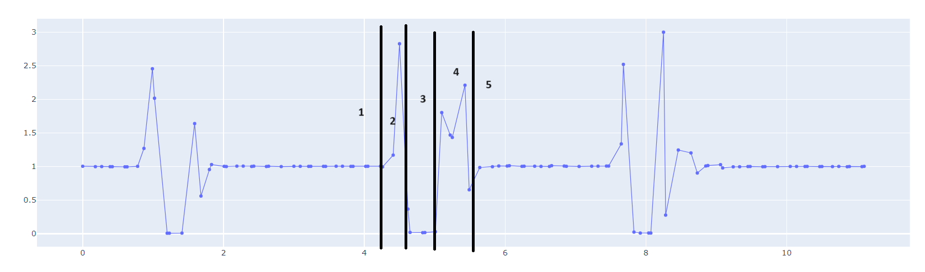

1. Senzor v kľude v ruke - sila ruky pôsobiaca na senzor kompenzuje gravitačné zrýchlenie
2. Vyhodenie senzoru - ruka vyhadzujúca senzor prekonáva gravitačné zrýchlenie
3. Senzor voľne letí vzduchom - na senzor pôsobí iba gravitačné zrýchlenie zeme
4. Chytenie senzoru - na senzor pôsobí sila ruky aby vyrušila rýchlosť, ktorú senzor získal počas pádu
5. Identické ako 1